গণপ্রজাতন্ত্রী বাংলাদেশ সরকার

উপজেলা মাধ্যমিক শিক্ষা কার্যালয়

অভয়নগর, যশোর।

seo.abhaynagar.jessore.gov.bd

স্মারক নং- ৩৭.০২.৪১০৪.০০১.১৮.০০4.21.171 তারিখঃ 19/10/2021খ্রি.।

[

বিষয় : অভয়নগর উপজেলাধীন শিক্ষা প্রতিষ্ঠান সমূহের ঝড়ে পড়া, বাল্যবিবাহ ও শ্রেণিতে উপস্থিত সংক্রান্ত তথ্য প্রেরণ।

সূত্র : ৩৭.০২.৪১০০.০০১.১৮.০০৫.১৭.১৩14, তারিখ : 13/10/2021 খ্রি:

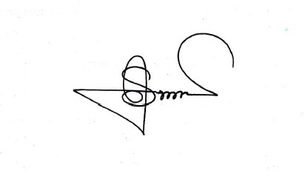
উপর্যুক্ত বিষয় ও সূত্রের পরিপ্রেক্ষিতে মহোদয়কে জানানো যাচ্ছে যে, অভয়নগর উপজেলাধীন শিক্ষা প্রতিষ্ঠান সমূহের ঝড়ে পড়া শিক্ষার্থীদের সংখ্যা ও বাল্যবিবাহ এবং শ্রেণিতে উপস্থিত সংক্রান্ত প্রেরিত ছক (কপি সংযুক্ত) যথাযথভাবে পূরণ পূর্বক মহোদয় এর সদয় অবগতি ও প্রয়োজনীয় কার্যার্থে প্রেরণ করা হলো।

19/10/2021
জেলা শিক্ষা অফিসার  যশোর। |  | (মোঃ শহিদুল ইসলাম)  উপজেলা মাধ্যমিক শিক্ষা অফিসার  অভয়নগর, যশোর।  ফোনঃ ০১৭১২৫২২৬১০  Email: abhaynagar.useo@gmail.com

